高齢者福祉施設等における
救急ガイドブック



中城北中城消防本部

警防課
令和７年8月

はじめに

近年の全国的な救急需要の増加や高齢化を背景に、中城北中城消防管轄内でも65歳以上の高齢者の方々の救急搬送が増えています。このような現状を踏まえ、高齢者福祉施設等における救急ガイドブックを作成いたしました。
高齢化社会が進むなか、高齢者向け施設からの救急要請件数も増加傾向にあり、ご利用者の発病のほか、転倒、異物誤飲など不慮の事故に起因した救急要請も見受けられます。

高齢者の方は、少しの病気やケガ等でも重症化する場合があります。 施設内での不慮の事故による救急搬送事例の中には、少しの工夫で防げるものがあります。

そこで、「予防救急」として、救急車が必要になるような病気や怪我等を少しの注意や心がけで、防ぐためのポイントをご紹介するとともに、皆さまと救急隊が理解を深め、もしものときの救急対応を円滑に行えるように、この「救急ガイドブック」を更新しました。

また、普段から健康相談のできる「かかりつけ医」を持つことや、何かのときに相談・受診していただける「協力病院」を持つことなど、もしもの時に対応できる体制作りも必要です。
いざというときの対応を確認し、施設の皆さまと救急隊が理解を深め、より円滑な救急対応が行えるように、このガイドブックを、ご活用いただければと思います。

「予防救急」とは・・・
これまでの救急出動事例を踏まえ、「もう少し注意していれば・・」、 「事前に対策しておけば・・」と思われた事故や怪我、病気をほんの少しの注意や呼びかけで未然に防ぐ取り組みのことをいいます。
救急の現状と概要

中城北中城消防管轄内の救急の概要と、施設からの救急要請の概要について、ご紹介します。
中城北中城消防本部の救急件数の過去年分をグラフに表すと以下の通りとなり、年々増加傾向であります。

図１
令和５年中の救急出場件数は2,547件で、65歳以上の搬送人員は1,334人です。このうち、約17％にあたる226人（65歳以上）が施設からの救急要請で搬送されています。【図1参照】

また、救急事故の分類としては、交通事故、労働災害、加害、自損行為、急病、一般負傷などがありますが、令和５年の施設における救急要請の理由は急病と一般負傷であり、中でも急病が9割を占めています。

「一般負傷」とは・・・歩行中の転倒やベッドからの転落などの
不慮の事故、食べ物などの窒息事故などのことをいいます。

「施設」とは・・・有料老人ホーム、介護保険施設、高齢者向け
住宅、グループホーム、軽費老人ホーム、など。

急病の詳細を見てみると、肺炎、呼吸不全、脳梗塞、脳出血、心不全など緊急度も重症度も高い疾患などが目立ちました。

一般負傷については、高齢者に特有な大腿骨頸部骨折など入院を要するものや、誤嚥や窒息など緊急性の高い事故も含まれています。

令和５年中の中城北中城消防本部での救急事案全体のうち、65歳以上の搬送者数は1,284人となっており、全体の約54％を占めており、 この傾向は年々増加の傾向にあります。

65歳以上の搬送者傷病程度別では、軽症が約45％人、中等症が約38％人、重症 が約15％人、死亡が約3％となっています。
【図２参照】

図２

施設から救急要請があった場合、他の救急事案と比較すると中等症以上の占める割合が高いこともあり、施設での救急事案は他と比べて重症度が高いため、早急な病院搬送が必要になります。

傷病者の情報をより早く、確実に把握するため、施設側と救急隊がスムーズな連携を実施することが大切です。

また、重症度の高い救急事案が多いため、質の高い応急手当を身につけておく必要があります。救急隊が到着するまでの応急処置も重要になってきます。

施設内での【予防救急】

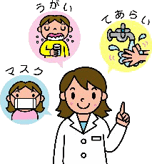
救急搬送事例からみえてきた、施設内でできる 「予防救急」の ポイントをご紹介します。

１ 手洗い・うがいの励行

インフルエンザやノロウィルスなどの感染症が発生、拡大しないように、職員の皆さまだけでなく、入所者全員の 手洗い・うがいを徹底してください。また、感染の経路（接 触・飛沫・空気など）や、嘔吐物などの正しい処理の方法など、感染予防対策を知ることで、施設内での二次感染を防ぐことができます。

２ 転倒・転落防止

高齢者の方は、普段生活していて慣れている場所でも 、小さな段差でつまずいてしまい、骨折を伴う重症となってしまうことがあります。
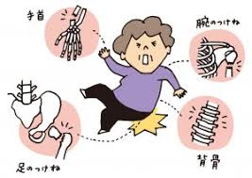
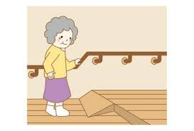
施設内での段差や滑りやすい場所などの危険個所に注意するとともに、整理・整頓を心掛け、廊下や部屋の明るさにも注意してください。

３ 処方薬の副作用を確認

処方薬によっては、副作用で思った以上にふらついてしまい、ベッドから起き上がる時など、転倒・転落してしまうことがあります。

処方薬の副作用を確認し、特に処方薬が変わった時や、処方薬の量が増えた時などは、服用後の容態変化に注意してください。


４ 誤嚥・窒息の予防

特に脳梗塞や神経疾患の既往のある高齢者の方は、嚥下運動が障害され、飲み込みにくくなっていることや、咳をしづらくなっていることもあり、誤嚥や窒息を生じやすくなっています。

ゼリーや大きな肉はもちろん、飲み込みにくいパンなどでも、窒息事故が起きています。小さく切って食べやすい大きさにしたり、ゆっくりと食事に集中できるような環境をつくり、適宜、施設職員の方が食事の様子を見守るなど、注意がけをお願いします。

もしも、食事中にむせるなどの症状があった場合は、食事後の容態変化に注意しましょう。
５ 温度変化に注意

高齢者の方は、温度調節機能が低下し、のどの渇きも感じにくくなっています。 夏季は「熱中症」、冬季は「ヒートショック」などによる救急事故が増える時期となります。

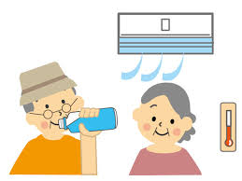
居室やリビングだけでなく、施設内のお風呂場やトイレ、 廊下などの温度変化にも注意し、急激な温度変化を作らない環境づくりを心掛けましょう。

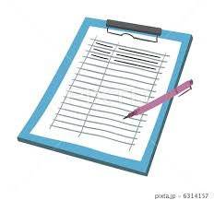
６ 生活状況の記録

施設職員の皆さまは、入所者の方の普段の生活状況についてよく知っています。 毎日の状況や様子を記録し、いざという時のために、職員の皆さまが入所者の方の状況を把握できるような記録を作成してください。
また、救急要請に必要な情報『救急連絡シート①、②』の作成にご協力をお願いします。

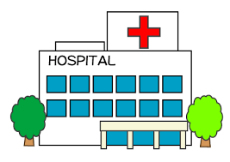
７ 病院との連絡体制の構築

入所者ごとに、かかりつけ医師や協力病院との連絡を密にし、健康管理だけでなく、容態変化したときに相談・受診できる体制を作りましょう。

症状が発症した場合には、早めに医療機関を受診する体制を構築してください。また、症状が悪化する前に受診することや、夜間・休日で職員が少なくなる前の、早めの対応をお願いいたします。
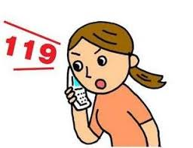

８ 事故発生時の対応

事故防止に努めていても、緊急事態が起こらないとは限りません。
いざというときに慌てないために、施設内で、各職員がどのように行動したらよいのか、話し合ってください。
特に休日・夜間など、少ない人数で対応しなければいけない時に、どのように行動したらよいのか検討しておいてください。

緊急時に使用する資器材（AED、救急バック等）の設置状況についても、事前に確認しておいてください。
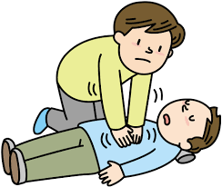

９ 応急手当の習得と実施

入所者の方が生命の危険にさらされたとき、最初に気付くのは施設職員の皆さまです。消防署では、いざというときのための応急手当を学ぶ 「救命講習会」を開催しています。 ぜひ、いざというときのために、応急手当を身につけましょう。

※救命講習会の申込みについては中城北中城消防本部のホームページ「講習会・試験案内」をご確認ください。
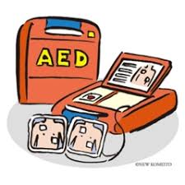
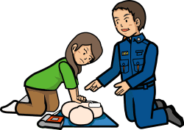

救急要請時対応ガイド

緊急事態発生！！

□施設内に知らせ、職員を集めましょう。
□集まった職員に指示してください。(指示内容は、次ページ１（３）参照)
□傷病者に応急手当を実施してください。

119番通報！！
□住所・施設名・電話番号
□いつ？ 誰が？ どこで？ どうした？
□傷病者の今の状況（意識が無い、呼吸がない 等）
□今、実施している応急手当（酸素投与、止血、胸骨圧迫など）

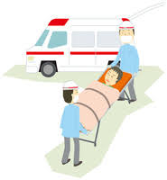
救急隊到着・・救急隊の誘導をお願いします
□玄関等のカギを開けてください。
□傷病者の今の状況を伝えてください。
（救急連絡シートを渡してください）

傷病者の付添いをお願いします
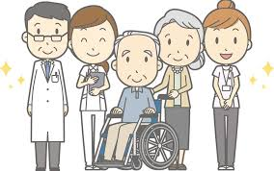
□病院への申し送りが必要です。
（普段の様子、経緯など詳しく聞かれます）
□傷病者の状況がわかる方が救急車に同乗してください。
□カルテ等の申し送りに必要な物を持参してください。
救急要請時のポイント

１ 施設内での対応
（１）緊急事態が発生したことを、施設内職員へ知らせてください。
（２）緊急事態が起こった場所に、職員を集めてください。
（３）集まった職員の役割を分担してください。

ア １１９番通報
イ 傷病者への応急手当
ウ 関係者への連絡（家族・施設関係者など）
エ 救急車の誘導と、救急隊を傷病者のところへ案内してください。
オ 何が起こったのか、どんな応急手当てをしたのか説明してください。
カ 『救急連絡シート①、②』などの傷病者の必要な情報を渡して下さい。

２ 協力病院への連絡と搬送病院の確保
（１）状況に応じて、協力病院やかかりつけ医師に連絡してください。
（２）あらかじめ搬送先医療機関を交渉・確保されている場合は、当該医療
機関へ搬送します。
※ 緊急度・重症度により、搬送医療機関を変更する場合もあります。

３ 施設職員の同乗
（１）医療機関への申し送りが必要です。
（２）看護記録・介護記録・カルテ等を持参してください。

４ ＤＮＡＲ（蘇生処置拒否）の意思表示

- 傷病者や家族からＤＮＡＲ（蘇生処置拒否）の意思表示（書面等）がある場合は、あらかじめ協力病院やかかりつけ医師に相談してください。

- ＤＮＡＲの意思表示があった場合でも、救急隊はかかりつけ医師からの
指示を得るまでは、応急処置をせずに医療機関へ搬送することはできません。
～ 救急隊の活動にご理解とご協力をお願いします ～

救急連絡シート① |  |  | 施設名：  ☎ （ ）
作成日 | 年 月 日 | 作成者 | 担当職員氏名（ ）
◆基本情報
住 所 | 〒
氏 名 | （□男・□女） | 連絡先☎
生年月日 | □大正 □昭和 □西暦 年 月 日 | （ ）歳
◆緊急時連絡先 ※出来る限り、病状説明や治療方針で確認可能な方の連絡先をご記入下さい。
氏 名 | 続 柄 | 自宅☎ | 携帯☎
◆医療情報 ※「薬品情報提供書」または「お薬手帳（コピー）」を一緒に保管して下さい。
治療中の病気 | 感染症 無・有（ ）
過去の病気など
アレルギー | 薬 アレルギー □無 □有（ ）  食事アレルギー □無 □有（ ）
服用している薬
※お薬手帳を添付
かかりつけ医  または  協力医療機関 | 医療機関名 | 主治医氏名（診療科目） | 緊急時連絡先☎
利用中の訪問看護ｽﾃｰｼｮﾝ、居宅介護支援事業所など | 事業所名：  担当者 ： |  | 連絡先☎
◆普段の生活 ※該当する項目のみご記入下さい。
排泄 | □自立 □一部介助 □全介助（トイレ・オムツ） | 会話 | □支障なし□支障あり（認知症・難聴）
歩行 | □自立 □見守り □一部介助 □全介助 | 食事 | □自立 口一部介助 □全介助/摂食嚥下障害
※治療方針について本人及び家族の意志確認（かかりつけ医と確認）
1．DNAR(蘇生拒否)に関する意思表示の有無 | □有 □無
2.担当医(氏名) TEL(電話番号) | 担当医(氏名)  TEL
3. 心肺蘇生等を希望しない意思の提示(書面) | □有 □無
4. 医師の指示書の有無 | □有 □無
確認した日：□令和・□西暦 年 月 日 | 確認した医師：
署名（本人）： | 家族（代理人）：
※救急車を要請した場合、心肺蘇生法を行いながら医療機関へ救急搬送することになります。
12

救急要請の状況 ② 年 月 日
※救急要請時に、時間がある場合は記載してください。
状態が悪く処置を行わなければならない場合は、処置を優先してください。
氏 名 （ ）
生年月日 （ ）
いつ・・・

どこで・・・

何をしているとき・・・

どうなった・・・

直近のバイタルサイン |  | 測定時間 時 分
意 識 | - 清明 声掛けに反応： □ 有 ・□ 無 ＪＣＳ（ ）
呼吸数 | 回／分 |  | 脈拍数 | 回／分
血 圧 | ／ mmHg |  | 体 温 | ℃
ＳｐO２ | ％ |  | 瞳 孔
現在、実施した処置・薬剤など
その他、救急隊、救急病院に伝えたいこと（ＤＮＡＲの現状等）
※この救急連絡シートは、救急業務以外には使用しません。
※搬送終了後に、同乗の施設職員に返却、又は家族、搬送先医療機関へお渡しします。
※緊急時に慌てることがないよう事前に作成しておきましょう（①のみ）。
※年１回は情報を更新しましょう（①のみ）。
13
救急連絡シート① |  |  | 施設名：〇〇〇〇施設  【記入例】  〇〇〇町〇〇〇〇  ☎ 〇〇〇（〇〇〇）〇〇〇〇
作成日 | R7 年 〇 月 〇 日 | 作成者 | 担当職員氏名（ 南風原 花子 ）
◆基本情報
シートの記載は、万が一の際に慌てないためにも事前に準備しておくことが大切です。
住 所 | 〒〇〇〇-〇〇〇〇
氏 名 | 東部 太郎  （☑男・□女） | 連絡先☎ | ０９８-９４６-９９９１
生年月日 | □大正 ☑昭和 □西暦 ６ 年 12 月 16 日 | （ 93 ）歳
◆緊急時連絡先 ※出来る限り、病状説明や治療方針で確認可能な方の連絡先をご記入下さい。
氏 名 | 続 柄 | 自宅☎ | 携帯☎
東部 一郎  なるべく複数の連絡先をご記入いただき、電話番号は連絡がつきやすい番号をご記入下さい | 長男 | 〇〇〇-〇〇〇-〇〇〇〇 | 〇〇〇-〇〇〇-〇〇〇〇
東部 二郎
◆医療情報 ※「薬品情報提供書」または「お薬手帳（コピー）」を一緒に保管して下さい。
治療中の病気 | 高血圧症、糖尿病など  救急対応時に重要な情報となります。  ある場合は、最新の情報を記入ください。  感染症 無・有（ ）
過去の病気など | 脳梗塞など
アレルギー | 薬 アレルギー ☑無 □有（ ）  食事アレルギー □無 ☑有（ 卵など ）
服用している薬  ※お薬手帳を添付 | アムロジピン、メトグルコ、ワーファリンなど
かかりつけ医  または  協力医療機関 | 医療機関名 | 主治医氏名（診療科目） | 緊急時連絡先☎
かかりつけ医  または  協力医療機関 | 〇〇〇〇〇〇〇 | 〇〇〇〇〇〇 | 〇〇〇-〇〇〇-〇〇〇〇
利用中の訪問看護ｽﾃｰｼｮﾝ、居宅介護支援事業所など | 事業所名：〇〇〇〇〇〇〇  担当者 ：〇〇〇〇〇〇〇 |  | 連絡先☎  〇〇〇-〇〇〇-〇〇〇〇
◆普段の生活 ※該当する項目のみご記入下さい。
排泄 | □自立 ☑一部介助 □全介助（トイレ・オムツ） | 会話 | □支障なし☑支障あり（認知症・難聴）
歩行 | □自立 □見守り ☑一部介助 □全介助 | 食事 | □自立 ☑一部介助 □全介助/摂食嚥下障害
※治療方針について本人及び家族の意志確認（かかりつけ医と確認）
14

1．DNAR(蘇生拒否)に関する意思表示の有無 | ☑有 □無
2.担当医(氏名) TEL(電話番号) | 担当医(氏名) 〇〇〇〇〇〇〇  TEL 〇〇〇〇〇〇〇
3. 心肺蘇生等を希望しない意思の提示(書面) | ☑有 □無
4. 医師の指示書の有無 | ☑有 □無
確認した日：☑令和・□西暦 ７年〇月〇〇日 | 確認した医師：〇〇〇〇〇〇〇
署名（本人）： 〇〇〇〇〇〇〇  ※救急車を要請した場合、心肺蘇生法を行いながら医療機関へ救急搬送することになります。 | 家族（代理人）：〇〇〇〇〇〇〇

救急要請の状況② R7 年〇月〇〇 日
※こちらからは手書きでご記入下さい。
※救急要請時に、時間がある場合は記載してください。
状態が悪く処置を行わなければならない場合は、処置を優先してください。
氏 名 （ 東部 太郎 ）
生年月日 （ S7 年 12月 16日 ）
いつ・・・
〇月〇日 〇〇時ごろ
どこで・・・
施設の食堂で
何をしているとき・・・
夕食を食べている最中に
どうなった・・・
突然、意識がなくなった
直近のバイタルサイン |  | 測定時間 〇〇 時 〇〇 分
意 識 | - 清明 声掛けに反応： ☑ 有 ・□ 無 ＪＣＳ（ Ⅲ－３００ ）
呼吸数 | ２０ 回／分 |  | 脈拍数 | ６０ 回／分
血 圧 | １００／６０ mmHg |  | 体 温 | ３６．５ ℃
ＳｐO２ | ９０ ％ |  | 瞳 孔 | 左右３ｍｍ、対光反射（＋）
現在、実施した処置・薬剤など
・酸素を２リットル投与して。SpO2は90％を維持

その他、救急隊、救急病院に伝えたいこと（ＤＮＡＲの現状等）
・右耳が聞こえにくいので、左側からゆっくり話かけて下さい
・かかりつけ医の〇〇病院の〇〇先生には連絡済みです。
※この救急連絡シートは、救急業務以外には使用しません。
※搬送終了後に、同乗の施設職員に返却、又は家族、搬送先医療機関へお渡しします。
※緊急時に慌てることがないよう事前に作成しておく（①のみ）。②はプリント後に手書き。
※年１回は情報を更新しましょう（①のみ）。
※□は「しかく」・☑は「チェック」で変換できます

15

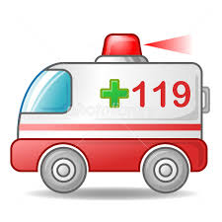
おわりに

これから高齢化率が増加していくことは目に見えて明らかです。 また65歳以上の高齢者の救急搬送件数も年々増加し、今後も右肩上がりに増加していくことは確実と言われております。

中城北中城消防本部では、増加する救急要請に適切・的確に対応するために病気やケガ等を未然に予防するための取り組み『予防救急』 を推進していきます。

ほんの少しの注意や心がけで、防ぐことのできる救急事故があります。高齢者の方は少しの病気やケガ等で中等症以上（入院）となることが多く、重症化してしまうことがあります。
是非、施設の皆さまにおきましても『予防救急』に取り組んでいただき、高齢者の方がいつまでも元気で、安全・安心して暮らしていただけるように、ご協力をお願いいたします。

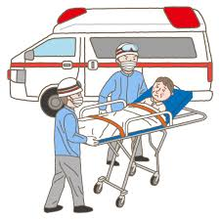
また、いざという時の対応を、施設の皆さまで確認していただき、 施設の皆さまと救急隊がより円滑な連携が行えるよう、ご理解とご協力をお願いいたします。
中城北中城消防本部

16

**「おきなわ♯7119 事業」の開始について**

令和６年９月１日午前零時から、沖縄県内の37市町村（ただし、一部離島を除く）で「おきなわ♯7119」事業が開始しています。この事業は、急なケガや病気(小児を含む全年齢を対象）の際に、救急車を呼ぶべきか、すぐに病院に行くべきかなどについて、医師や看護師からアドバイスを受けられる電話相談窓口です。
沖縄県では、救急搬送人員の軽症者割合が高く（全国4位）、また救急病院1施設当たりの時間外受診者数も多い（全国1位）という状況があります。このため、本事業の導入により、救急車の適正利用や救急医療機関の受診の適正化が期待されています。

相談は英語、中国語、韓国語、ネパール語など12か国語での相談にも対応します。
IP電話など、#発信ができない電話の場合は、098-866-7119の番号でご利用可能です。

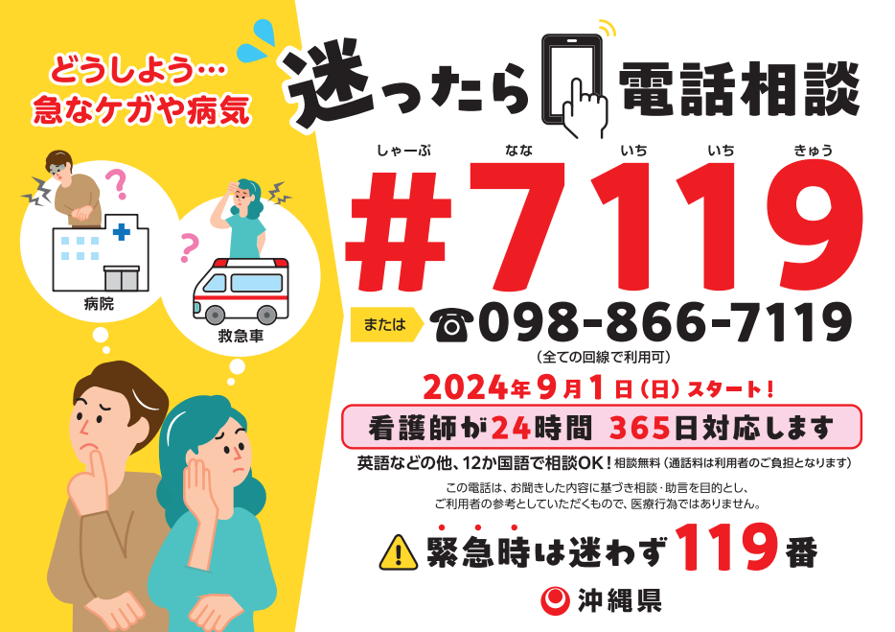

17

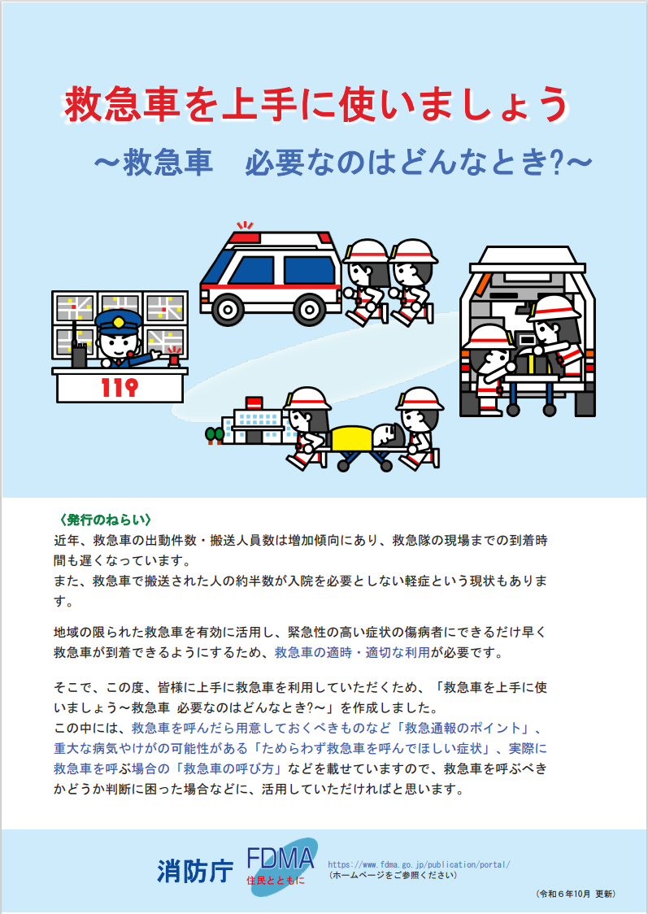
18

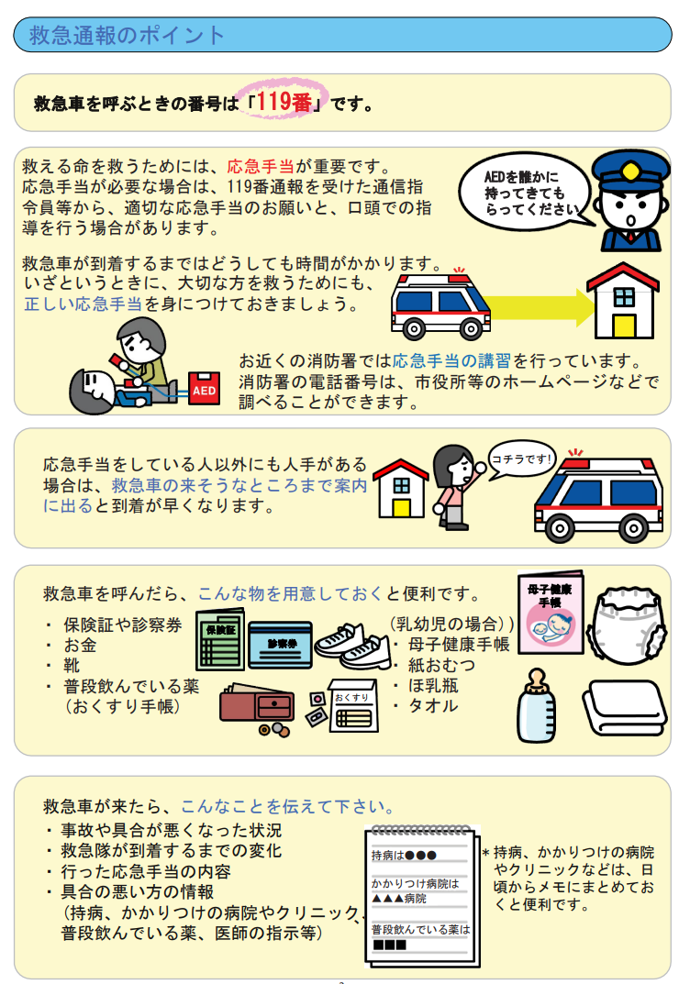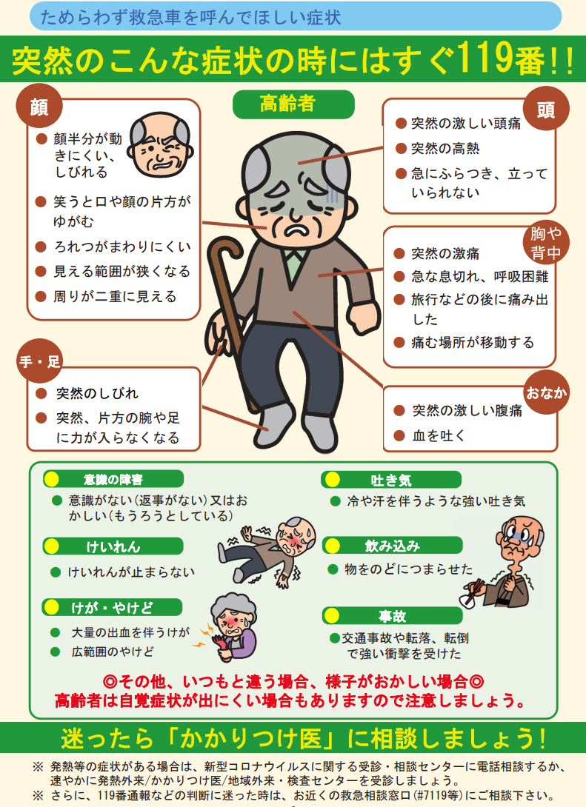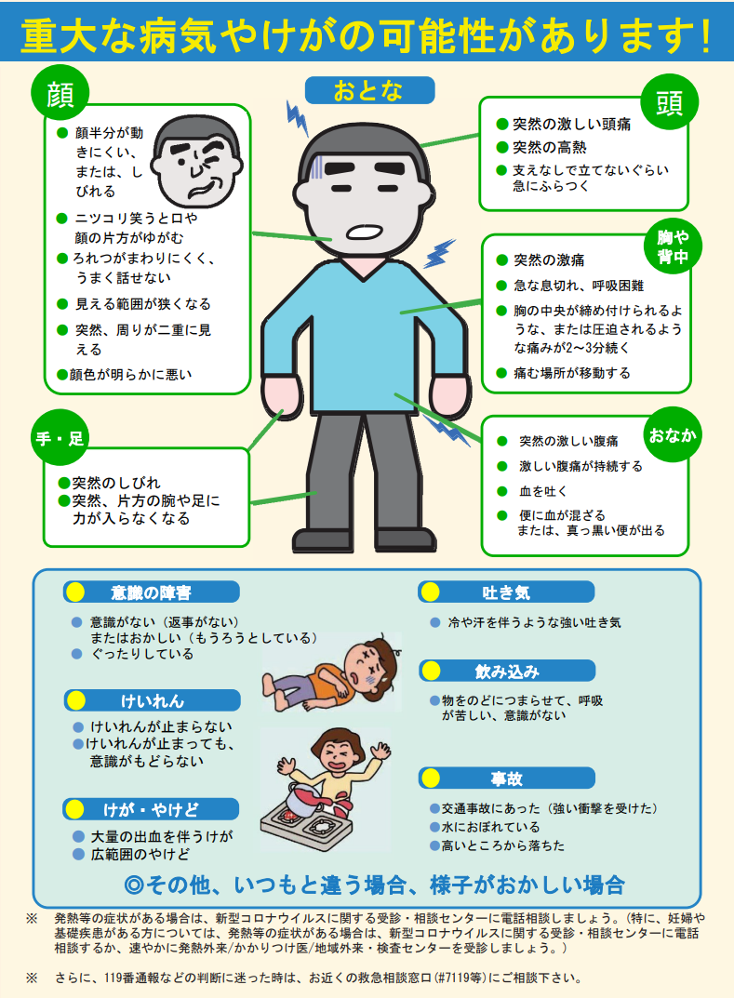
19

20

21

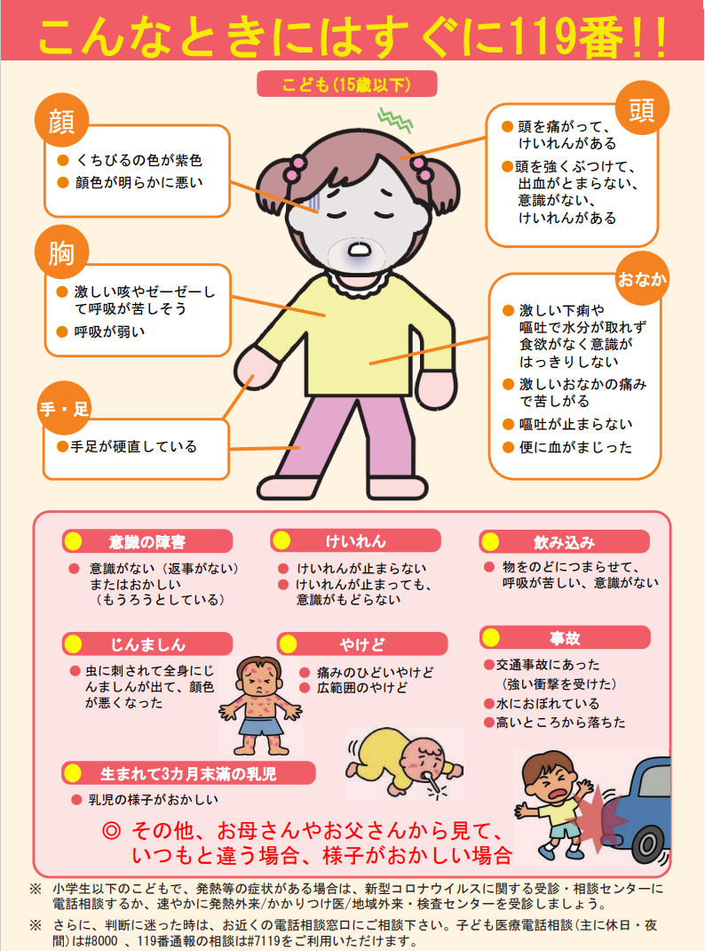

22

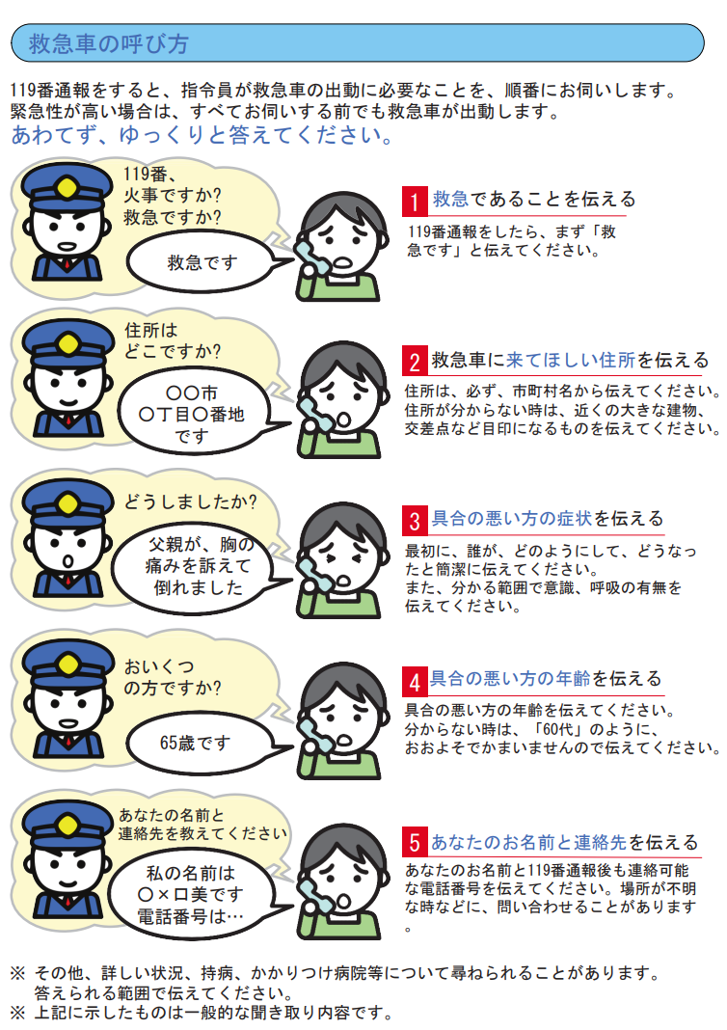

23

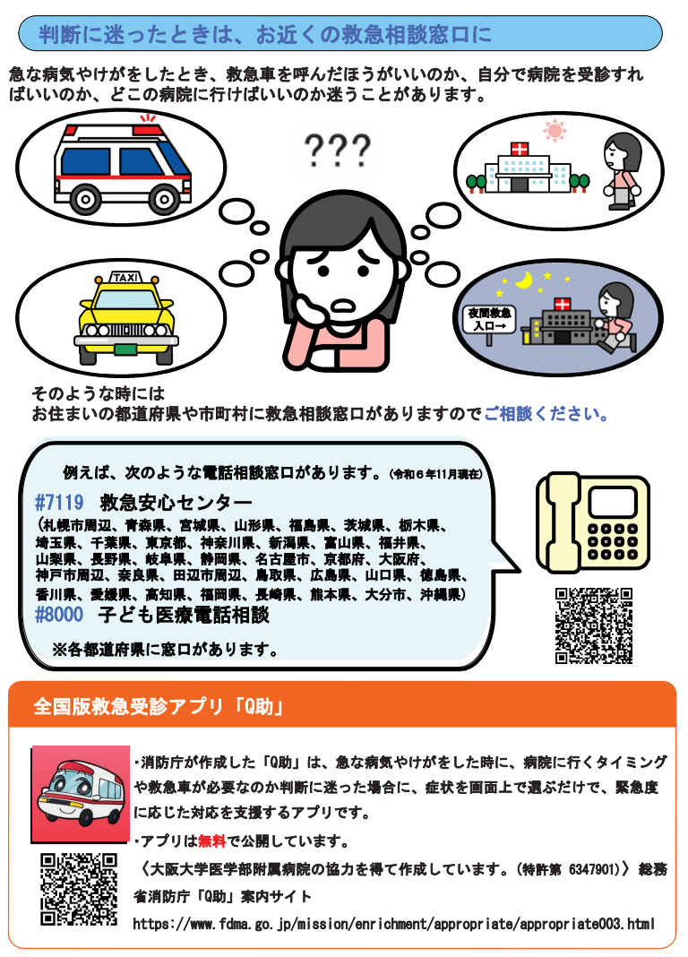

24

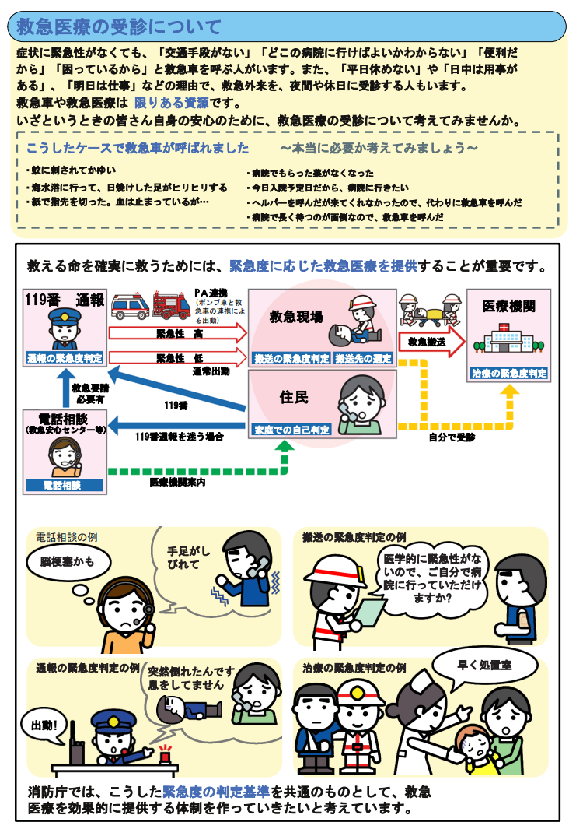
25

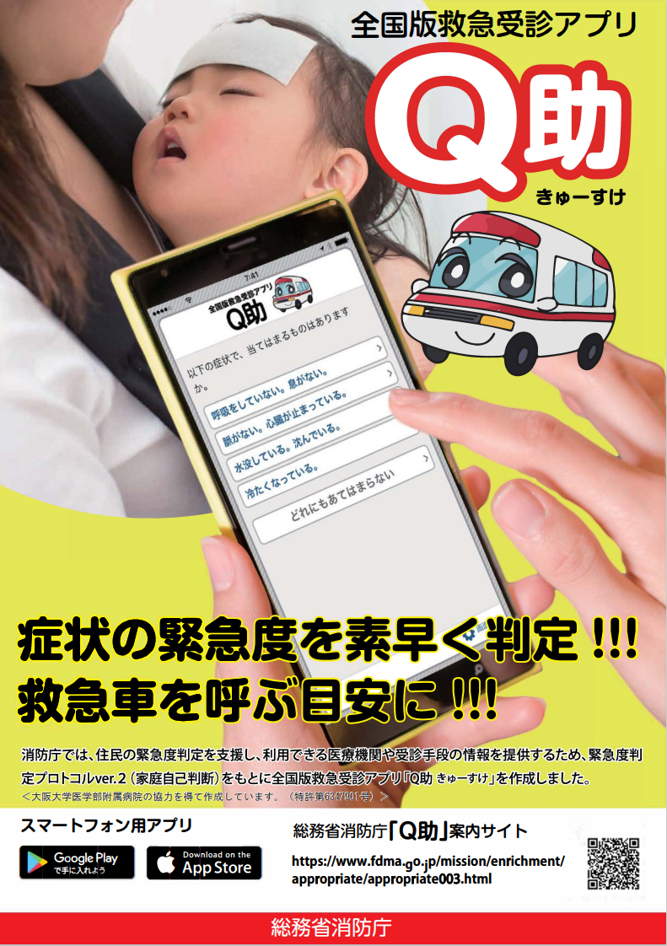

26

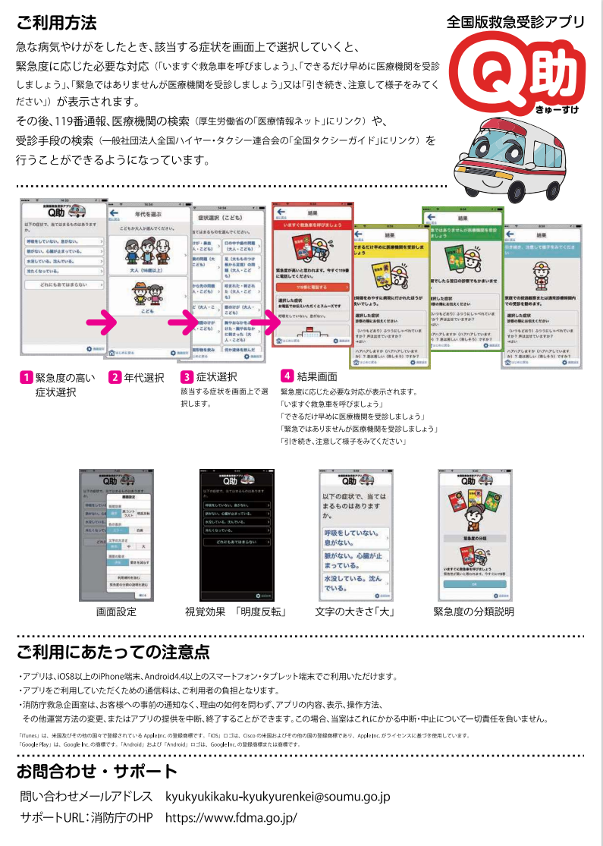

27

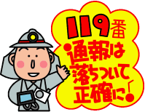

火事・救急は１１９番

◆住 所

◆施設名

◆電話番号
（消防から折り返し電話をかける場合があります）

119要請時に伝えて欲しいこと
救急の時 火事の時
傷病者の状況 火災の状況
■出火場所(建物の階数)
■逃げ遅れの有無（避難状況）
■燃えている状況
■初期消火の状況など

■年齢
■性別
■症状
■意識
■呼吸の有無 など

28

緊急時、慌てずに119番通報できるよう、ご活用ください。
お問い合わせ窓口
中城北中城消防本部 警防課
TEL：098－935－4747
FAX：098－935－3489

